**桃園市立大有國民中學113學年度第一學期第三次評量試卷**

|  |  |  |  |  |  |  |  |  |  |
| --- | --- | --- | --- | --- | --- | --- | --- | --- | --- |
| 年 級 | **九** | 考 試 科 目 | **歷史** | | | 命 題 範 圍 | 第五六章 | 作 答 時 間 | 45分 |
| 班 級 |  | 姓 名 |  | 座 號 |  | 分 數 |  | | |

一﹑單選題( 1-10題，每題3分、11-30題，每題2分)

1. （ ）「科學革命」不但促成近代科學的興起，而且改變了人們的思考方式，產生新的宇宙觀。請問：何者與「科學革命」的背景與內容**無關**？ (A)望遠鏡、顯微鏡等新工具的發明 (B)瓦特改良「蒸汽機」運用於產業活動 (C)英法成立科學研究機構，鼓勵科學研究 (D)牛頓提出「萬有引力定律」。
2. （ ）□□實際上是王權的象徵，是國王的殖民代言人。國王授予商人協會專營貿易權，於是成立了□□。它不僅僅是一個商業組織，後來更是發展為政治集團、軍事組織，印度殖民地就是在它的統治之下的。文中的□□是指下列何者？ (A)基督教長老教會 (B)荷蘭聯合東印度公司 (C)穆斯林股份公司 (D)英國東印度公司。
3. （ ）英國皇家學會位於倫敦市中心的一棟不顯眼的灰白色建築內，它的歷史可追溯自西元1660年，其會訓為拉丁文「Nullius in verba」，意思是「別把任何的話照單全收，自己去思考真理」。請問：英國皇家學會的成立與下列何者最有關係？　(A)科學革命　 (B)啟蒙運動 (C)工業革命　(D)大航海時代。
4. （ ）巴西里約熱內盧的「基督像」是該市的著名地標，也是世界最知名的紀念雕塑之一。西元2007年入選為世界新七大奇景，象徵著美洲被入侵後，原本的宗教信仰亦被「入侵者帶來的信仰」所取代。請問：文中「入侵者」應為下列何者？ (A)西班牙人 (B)葡萄牙人 (C)英國人 (D)荷蘭人。
5. （ ）上歷史課時，老師要求分組報告，老師對同學提示報告的內容必須以十七世紀的歐洲發展為主題。下面四組同學的報告題目，哪一組同學的主題最符合老師的要求？ (Ａ)《以機械力取代自然力─開啟工業革命》 (Ｂ)《天才的世紀－科學革命的成就》 (Ｃ)《帝國崛起－羅馬雄霸的地中海》 (Ｄ)《人文精神的昂揚－義大利文藝復興之旅》。
6. （ ）佩佩在生活札記寫：「知識就是力量；培根就是熱量。」為歷史課下註解，請問：英國培根渴望成為新知識世界的哥倫布，他當時的研究態度應是如何？ (A)以上帝的旨意為中心探討來世問題 (B)翻譯並遵循希臘羅馬的科學理論 (C)贊成埃及死後審判得以復生的觀點 (D)強調以觀察、實驗、歸納的方法獲得知識。
7. （ ）某位學者的著作提到：「我們的晚餐不是來自於屠夫、釀酒人或麵包師的善心，而是基於他們對自身利益的關心。……市場上有一隻『看不見的手』在調節一切，因此政府不應橫加干擾或控制。」從上文的敘述判斷，此書籍最可能是哪一位學者的著作？　(Ａ)牛頓　(Ｂ)馬克思　(Ｃ)亞當斯密　(Ｄ)盧梭。
8. （ ）十八世紀時「一些學者開始以科學的態度和方法去研究人和社會的問題，他們想要發現一些放諸四海皆準的定律，因此特別注重『理性』的價值，特別強調『普遍』、『公平』、『合理』等原則。」請問：上述內容，反映哪一個運動的基本精神？ (A)科學革命　(B)工業革命 (C)文藝復興ˉ(D)啟蒙運動。

**圖一**

1. 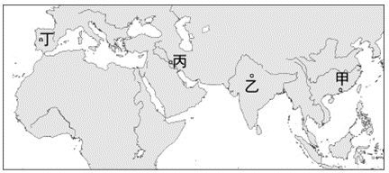（ ）電影《女王與知己》描述維多利亞女王和來自英國殖民地的侍從阿卜杜勒之間非比尋常的友誼，女王把阿卜杜勒視為自己的精神導師和知己。這段突破階級與宗教藩籬的主僕關係，在王室內部掀起軒然大波。請問：電影中阿卜杜勒的故鄉位於圖一何處？ (A)甲　(B)乙　(C)丙　(D)丁。
2. （ ）現代有維基百科提供大家隨時查詢各類知識，其實早在三百年前「他」號召了許多志同道合的學者，將當時的知識系統性的整理，並集結出版成為第一部「百科全書｣。請問:「他」是指下列何人？ (Ａ)狄德羅 (Ｂ)盧梭 (Ｃ)牛頓 (Ｄ)洛克。
3. （ ）馬克思認為：「富人為了自己的利益，不斷剝削窮人，給他們很低的薪資，卻希望他們生產最多的產品。這種不合理的現象應該要靠公有共享，大家一起勞動共享所得才能改善。」依內容研判，馬克思是對當時社會的哪一種現象提出批判？ (A)大航海時代的殖民掠奪　(B)宗教改革的政教之爭 (C)軍國主義的對外侵略　(D)工業革命的勞資對立。
4. （ ）承上題，他的主張應與哪種思想最接近？ (A)民族主義　(B)保守主義 (C)社會主義　(D)人文主義。
5. （ ）「如果立法權和行政權集中在同一人手中，自由便不能存在；如果司法權不和立法權、行政權分立，自由也不存在。……在土耳其帝國，這三項權力集中在『蘇丹』（統治者）一人身上，所以可怕的暴政控制著一切。｣請問下列何者最可能是此文章的作者？ (Ａ)盧梭 (Ｂ)孟德斯鳩 (Ｃ)洛克 (Ｄ)亞當斯密。
6. （ ）商人威廉於17世紀隨著荷蘭聯合東印度公司的貨船來到亞洲，在他的行程中可能遇到下列何事？ 甲、在菲律賓進行殖民活動；乙、在大員進行轉口貿易；丙、將蔗糖運往日本長崎販售；丁、參與公司在印度總部的建立　(Ａ)乙丙　(Ｂ)甲乙　(Ｃ)乙丁　(Ｄ)丙丁。
7. （ ）亞洲的香料、絲綢長久以來是歐洲高價值的貿易產品。歐洲商人在中古後期，積極想要介入這個獲利豐厚的事業，不過卻遭到哪些地區商人對東方貿易的壟斷，因而促成日後大航海時代的來臨？　(Ａ)西班牙、葡萄牙　(Ｂ)葡萄牙、鄂圖曼土耳其　(Ｃ)義大利、鄂圖曼土耳其 (Ｄ)西班牙、義大利。
8. （ ）大航海時代以後，歐洲各國在海外貿易與傳教，對世界各地造成重大的影響。關於此一過程，下列敘述何者正確？　(Ａ)耶穌會教士到中國傳播伊斯蘭教福音　(Ｂ)英國占領澳洲，將囚犯流放至澳洲開墾　(Ｃ)促成義大利城市崛起，商業繁榮　(Ｄ)從亞洲輸入奴隸至歐洲開採白銀。
9. （ ）自大航海時代起，歐洲歷史發展的重心，逐漸從甲地區轉移至乙地區。請問：甲、乙兩地區應是下列哪一選項？　(Ａ)甲：太平洋，乙：地中海 (Ｂ)甲：大西洋，乙：印度洋 (Ｃ)甲：印度洋，乙：太平洋 (Ｄ)甲：地中海，乙：大西洋。
10. （ ）大航海時代，某國曾在菲律賓進行探險，雖然遭到當地伊斯蘭教徒抵抗，但後來仍然控制馬尼拉，展開與中國的貿易活動，有定期的「大帆船貿易」往來墨西哥和菲律賓之間。請問：上述的某國是哪一個國家？　(Ａ) 荷蘭 (Ｂ) 英國 (Ｃ) 葡萄牙 (Ｄ) 西班牙。
11. 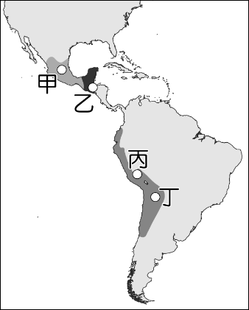（ ）「好望角位於南非，自古以來為歐、亞間往來的必經管道。十五世紀末狄亞士率艦往東方尋找新航路，途中遭遇風浪，船隊漂流至此而倖免於難，此地因而被命名為『風暴角』。西元1497年另一位探險家成功繞過此處進入印度洋，獲得黃金、絲綢等貨物。」請問：文中探險家應為下列何人？　(A)達伽馬　(B)麥哲倫　(C)哥倫布　(D)鄭和。
12. （ ）祕魯當地最有名的馬丘比丘，被譽為是世界新七大奇蹟之一，位於安地斯山脈上，海拔高度達兩千多公尺，一般認為它屬於印第安高度文化遺留下的產物。請問：上述的文明分布於圖二中的哪一個區域？　(A)甲　(B)乙　(C)丙　(D)丁。
13. （ ）阿格拉堡是阿克巴大帝繼位後，從1565年著手興建，它具有宮殿和城堡的雙重功能，城牆高二十公尺，因全部用紅砂岩砌成，與泰姬瑪哈陵相隔恆河遙望，在陽光照耀之下，發出刺眼的紅色，是中亞-伊斯蘭藝術頂峰時期的代表作。請問：阿格拉堡為下列哪一政權所留下的遺跡？ (A)大英帝國　(B)孔雀王朝　(C)蒙兀兒王朝　(D)鄂圖曼土耳其帝國。

**圖二**

1. （ ）19世紀中期以後，大量移民湧入澳洲，英國人、愛爾蘭人、德國人、甚至是中國人紛至沓來，導致澳洲本土受到很大的衝擊。請問：移民湧入澳洲的主因為何？　(A)購買香料橡膠 (B)開採貴重金屬 (C)轉運茶糖樟腦 (D)發現石油資源。
2. （ ）關於「工業革命」的影響，哪一項敘述是**錯誤**的？ (A)工廠制度的出現，大量製造商品 (B)貧富差距縮小，國家致力改善勞工福利 (C)人口向都市集中，環境擁擠惡劣 (D)工業國家積極向外發展，引發彼此的的競爭與利益衝突。
3. （ ）大航海時代改變了許多文化的命運。請問：以下何種處境與當時的美洲**不符**？　(A)馬雅帝國遭西班牙武力摧毀　(B)因殖民者的屠殺與傳染病使美洲原住民死傷慘重　(C)美洲原住民被迫到殖民者的礦場做苦工　(D)馬鈴薯、番薯等作物傳入歐亞兩洲。
4. （ ）「可可夜總會」是一部以墨西哥亡靈節為背景，探討親情、遺忘及死亡的動畫片。亡靈節是源自於美洲傳統文化，當地人認為死亡只是生命週期的一部分，死者仍然活在群體的記憶裡，當教堂鐘聲一敲，民眾就會放鞭炮歡慶亡靈一起回家團聚。此節日在 2008 年還正式被列入聯合國教科文組織的人類無形文化資產清單中。請問：在亡靈節的活動中比較**不可能**看到哪一種文化的影響？ (A)天主教信仰 (B)穆斯林文化 (C)非洲傳統 (D)印地安習俗。
5. (　　)學者認為文藝復興、大航海時代、科學革命、啟蒙運動等，並不是平行或獨立的進行，這些社會變遷彼此互相依賴、不斷交互作用，在歐洲形成一股不可阻擋的推動力量。請問：下列哪一句話最符合這段結論？　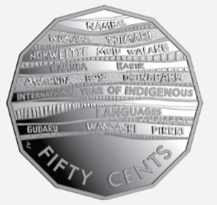(A)文藝復興以來，學者重新思索宇宙萬物的運作法則，促成現代歐洲的發展　(B)中古時期的歐洲鼓勵展現個人情感，因此人們崇尚自由理性　(C)伽利略透過望遠鏡觀察，證明「地心說」無誤　(D)教會是社會活動唯一的資助者，所以社會變遷與教會立場密不可分。
6. (　　) 2019年，澳洲政府發行一款硬幣如圖三，幣面列出當地14種原住民語言，下方設計一處留白，代表其他已絕跡的130種原住民語言。請問：這些語言的絕跡，與何者最相關？ (A)伊斯蘭教的擴張 (B)南島語族的傳播 (C)鄭和七次下西洋 (D)大航海時代興起。

**圖三**

1. (　　)巴黎可以成為歐洲啟蒙運動的重鎮，正是因為沙龍為文人、藝術家、貴族及有錢人提供一個交頭接耳的地方，有學者認為，沙龍開始了一個「對話的時代」，沙龍令理性的討論逐漸成為人類思想的一部分，促使人類走進新紀元。請問：以當時的時代背景，沙龍最有可能出現哪一種言論？ (A)天地萬物的運作都不能違背上帝的旨意，人類無須去理解大自然　(B)我雖然不同意你的意見，但我誓死捍衛你說話的權利　(C)教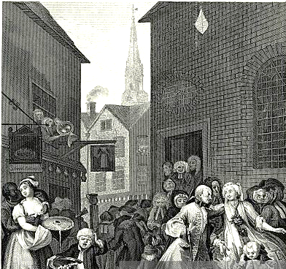會是救贖的唯一依歸，唯有購買贖罪券才洗清原罪 (D)君王是上帝在人間的代理人，人民只能服從不能質疑君王的權威。
2. (　　)右圖是19世紀都市勞工的居住狀況，環境狹小髒亂，空氣汙染嚴重，衛生與健康堪憂。請問：當時勞工的居住狀況最可能是下列哪位人士的關懷重點？ (A)強調三權分立的政治學者 (B)訴求改革的社會主義學者 (C)提倡自由放任的經濟學者 (D)在乎經驗歸納法的科學家。
3. （ ）從此時期開始，世界貿易的網絡才能算是真正被串聯起來，美洲的白銀成為貿易的主要貨幣，新大陸的作物造福居住在丘陵與貧瘠地區的人民，耶穌會教士跟隨貿易商船來到東方傳教，中國已經難以置身事外。請問：這段敘述與哪一個時期的中國相符合？　(A)漢代　(B)唐代　(C)宋代　(D)明代。

二、題組(每題2分，共15題。)

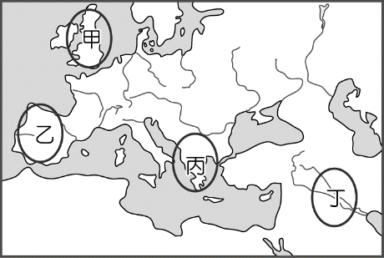（一）歐洲詩人布朗寧敘述工業革命時期童工的生活：「我們很衰弱，不能跑或跳，我們整天拖著重擔，通過黑暗的煤礦地下道，或整天駕著鐵輪，在工廠裡團團轉。」

1. （ ）工業革命最早應於附圖四中何處萌芽，向外傳播？ (Ａ)甲　(Ｂ)乙　(Ｃ)丙　(Ｄ)丁。
2. (　　)承上題，下列何者**並非**工業革命首先在此處展開的原因？　(A)煤礦資源豐富　(B)海外殖民地提供廣大市場與充足原料　(C)政治相對安定自由　(D)首先以電力取代自然力。

**圖四**

1. 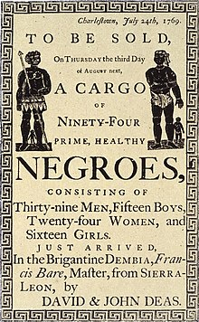（ ）工業革命最早起源於哪一項行業的需求而有了一連串新技術的改良？ (A)採礦業　(B)交通運輸業 (C)紡織業　(D)軍火工業。

（二）右圖是某一張販售黑奴的廣告，上面寫著：「待售/一貨輪九十四個/上等、健康/黑人。」在運奴過程中，黑人慘遭牲口般的待遇，一旦患病或反抗就被拋進大海，波濤洶湧的海洋，吞噬了無數的黑人奴隸；在農園中，奴隸主的皮鞭、過度的勞動、惡劣的生活條件，使一般的奴隸只要7年就會被折磨致死。請問：

1. （ ）右邊附表為1514至1800年黑奴被販運到主要三大洲的統計數據。乙最可能是下列哪一洲？ (Ａ)歐洲 (Ｂ)非洲　(Ｃ)亞洲　(Ｄ)美洲。
2. （ ）黑奴在乙地的數量在16世紀驟增。請問：16世紀在乙地進行黑奴販賣的國家主要為下列何者？　(A)荷蘭 (B)英國 (C)西班牙 (D) 法國。
3. 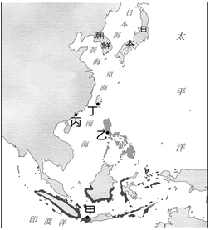（ ）17~18 世紀，船隻滿載著的槍枝彈藥和消費品出發；抵達目的港口後用槍枝彈藥交換大批奴隸，之後橫渡甲海域用奴隸換取殖民地的原料和金銀，運回歐洲。一次完整的三角航程需要6個月，商人即可獲得 100%到 1000% 的利潤。請問文中的「甲｣海域是指下列何者？ (Ａ)大西洋 (Ｂ)太平洋 (Ｃ)印度洋 (Ｄ)南海。

**圖五**

（三）17 世紀時，荷蘭的一艘帆船從亞洲總部所在的①港口出發。當時，船上載滿胡椒、檀香木、乳香、象牙、犀角等商品。抵達②港口後，卸下部分商品，轉售獲利。接著，購買當地生產的鹿皮、鹿脯、砂糖等貨物裝船，繼續航行至日本。最後，在日本把貨物賣掉，換取③當作貨幣，以便到中國貿易。返航時，至廈門購買絲綢和④，這些商品可以在歐洲賣出高價。請依據上述文本，回答下列問題：

1. （ ）關於文本中的①、②港口，分別為圖五中何處？ (A)甲、乙 (B)甲、丁 (C)丙、丁 (D)乙、丙。
2. （ ）關於文本中的③、④，最有可能是下列何者？ (A)黃金、香料 (B)紙幣、鴉片 (C)銅礦、茶葉 (D)白銀、瓷器。

(四) 下文為美國獨立宣言內容，請閱讀後回答相關問題: 我們認為下面這些真理是不言而喻的：

(甲)造物者創造了平等的個人，並賦予他們若干不可剝奪的權利，其中包括生命權、自由權和追求幸福的權利。為了保障這些權利，人們才在他們之間建立政府，而(乙)政府之正當權力，則來自被統治者的同意。……...但是，當政府一貫濫用職權、強取豪奪，一成不變地追逐這一目標，足以證明它旨在把人民置於絕對專制統治之下時，那麼，人民就有權利，也有義務推翻這個政府，並為他們未來的安全建立新的保障。

1. （ ）文中(甲)段落最早應由那一位學者提出？ (Ａ)洛克 (Ｂ)孟德斯鳩 (Ｃ)盧梭 (Ｄ)伏爾泰。
2. （ ）(乙)段落的論點與何人的主張相符? (Ａ)洛克 (Ｂ)孟德斯鳩 (Ｃ)盧梭 (Ｄ)伏爾泰。
3. （ ）請問：上述兩位學者所主張的理論，中國知識分子曾在哪一時期以擬人化的「德先生｣向民眾傳播西方思潮，獲得廣大迴響？ (Ａ)自強運動 (Ｂ)戊戌變法 (Ｃ)新文化運動 (Ｄ)文化大革命。

（五）①、②是歐洲最早海外擴張的國家，也因此二國在海外擴張的過程中，難免有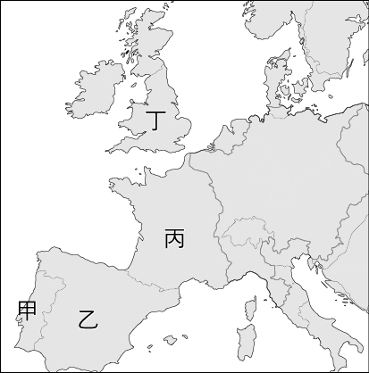所衝突競爭。1492年③向西航行抵達了他自以為是「印度(India)」的美洲大陸，再度將兩國之間的海權競爭問題浮上檯面。1494年，在羅馬教宗的見證下，雙方簽訂了將「西半球」進行劃分的托德西亞斯(Tordesillas)條約，就這樣暫時解決了雙方之間的糾紛，直到④艦隊繞地球一周來到菲律賓群島及香料群島，才再度將雙方在「東半球」勢力範圍劃分的問題突顯出來。直到最後兩國於1529年簽訂薩拉戈薩(Zaragoza)條約，才得以解決雙方在東亞拓展殖民勢力範圍的問題。參考附圖回答問題：

**圖六**

1. (　　)上述所提的①、②國家，應為附圖六中的何者？　(A)甲、乙　 (B)乙、丙　(C)丙、丁　(D)甲、丁。
2. (　　)文中資助③、④兩位航海家是歐洲某一國家，關於這個國家在當時最可能經歷的事件應該為何？　(A)最終取代荷蘭成為海上霸主　(B)日本僅開放與該國家貿易互動　(C)曾經占領臺灣北部地區　(D)在亞洲占領澳門作為殖民地。

（六）西元1545年，中美洲爆發可怕怪病，根據記載，被感染的人出現高燒、頭痛，臉上出現紅疹，甚至眼睛口鼻不斷出血，幾天之內就回天乏術，被當地人稱為「大瘟疫」的怪病短短5年之內至少造成1500萬人死亡。近年來，墨西哥考古團隊研究指出，他們在當地挖掘出的遺骸牙齒內刮取了DNA，發現24具遺體中就有10具帶有疑似為腸道沙門氏菌的細菌DNA，沙門氏菌早在中世紀就出現在歐洲，可能跟著歐洲人帶來的牲畜而傳播。

1. (　　)根據上述內容，這場瘟疫最可能影響當地哪一個文化的發展？　(A)拜占庭文化　(B)印加文化　(C)阿茲提克文化　(D)阿利安文化。
2. (　　)班上同學紛紛討論起這個瘟疫出現的原因，以下同學的敘述何者正確？　(A)小蕙：「當時歐洲人為了拓展世界貿易版圖，所以到處尋找貴金屬的礦藏，同時也將歐洲的疾病帶入了美洲。」　(B)阿寧：「當時工業革命興盛，為了填補低成本的勞力，歐洲商人會將美洲人運回歐洲本土販售。」　(C)小宇：「應該是當時荷蘭人為了發展海外貿易據點，所以才去侵占美洲殖民地，間接導致了疾病的傳播。」　(D)阿祥：「中美洲原住民為了淘金主動前往歐洲，使得傳染病快速傳播。」